设表08—1/2（第2次修改）
中铁二院
设计复核卡片
第 页共 页
项目名称及阶段 | 徐闻站货运危险品适应性改造项目施工图
设计范围及里程 | 徐闻站
图名或文件名 | 施工图 | 图号或图纸张数
一、提请复核、审查的主要问题：

1、请复核方案是否满足工程需求
2、请复核描述是否准确

设计者： 2026年 月 日
二、复核者意见
复核意见  1. 设计依据，综合布线规范，是否需要？  2. 请确认项目是否需要铁路设置接入网？  3. 细部工艺更新一下。  4. 工程量里两个12芯槽道光缆建议合并  5. 640m钢管过桥保护建议核实。  6. 布放电源线 的具体型号建议补充。  7. 给水所有电话但是没给缆哇？ |  |  | 对复核意见的处理  1、

设表08—2/2（第2次修改）
中铁二院
设计复核卡片续表
第 页 共 页
复核意见 | 对复核意见的处理
复核者： 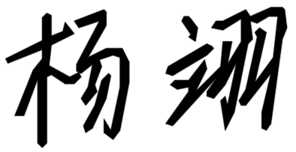 2026年 月 日 | 设计者：  2026年 月 日
三、复核者确认意见：

确认已修改。

复核者：  2026年 月 日
注：对复核意见的处理，填写已修改、未修改及相关理由。

设表09-1（第2次修改）
中铁二院
设计文件（图纸）审查卡片
第 页共 页
项目名称  及阶段 | 徐闻站货运危险品适应性改造项目施工图
设计范围  及里程 | 徐闻站
图名或  文件名 | 施工图 | 专 业 | 通信
当前  审查级别 | □设计负责人 √所（室） □院级  □总体 □专业工程师 □公司级 | 终审级别 | 院级
审查意见 |  | 对审查意见的答复
1、同意 |  | 1、同意审查意见。
签署： 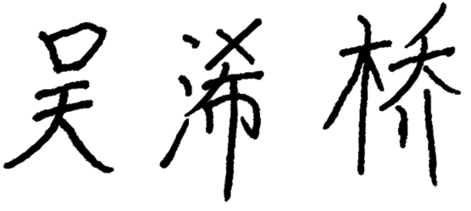 2026年 5 月12 日 |  | 签署： 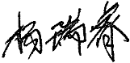  2026年 5 月12 日
注：1. 设计文件（图纸）审查卡片有两种形式（设表09-1、设表09-2），根据专业特点由设计单位选用。
2. 设计文件（图纸）提交上一级审查时，应同时提供已填写的《设计文件（图纸）审查卡片》，以表明审查、修改状态。
3. 各级审查人员对设计修改意见认可后，在设计文件、图纸上签署。
设表09-1（第2次修改）
中铁二院
设计文件（图纸）审查卡片
第 页共 页
项目名称  及阶段 | 沪昆客专综合视频系统改造工程建设 可行性研究
设计范围  及里程 | 沪昆客专
图名或  文件名 | 可行性研究 | 专 业 | 通信
当前  审查级别 | □设计负责人 □所（室） √院级  □总体 □专业工程师 □公司级 | 终审级别 | 院级
审查意见 |  | 对审查意见的答复
签署： 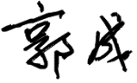 2026年 5 月19日 |  | 签署：   2025年 5 月 19 日
注：1. 设计文件（图纸）审查卡片有两种形式（设表09-1、设表09-2），根据专业特点由设计单位选用。
2. 设计文件（图纸）提交上一级审查时，应同时提供已填写的《设计文件（图纸）审查卡片》，以表明审查、修改状态。
3. 各级审查人员对设计修改意见认可后，在设计文件、图纸上签署。

